TRICIKLIKÖLCSÖNZŐ PATKÁNYOKNAK

A patkányok meglehetősen lusta állatok, és ha egy mód van rá, szeretnek inkább triciklivel közlekedni, de kevésnek van kedve összespórolni egy sajátra. Készítsen egy alkalmazást, amely képes menedzselni egy triciklikölcsönző vállalkozás üzelmeit!

Hozza létre a helyi MS SQL szerveren ***tripat*** néven a következő adatbázist, amire majd az alkalmazása többi funkcióját építi! A források közt vannak példa rekordok a feltöltéséhez. Ezek nem tartalmaznak kulcsokat, minden nem-szám típusú adat szimpla aposztrófok közé van helyezve, minden mező vesszővel el van választva, minden rekord zárójelek közé van téve. Ahol nincs érték, ott a ***null*** szócska szerepel.

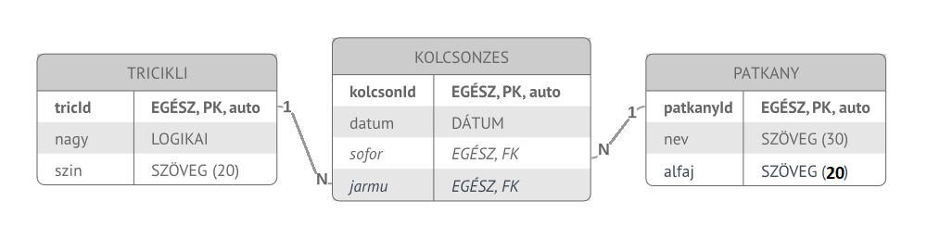

Készítse el az alkalmazás főablakát az alábbi minta alapján! (***FrmMain***)

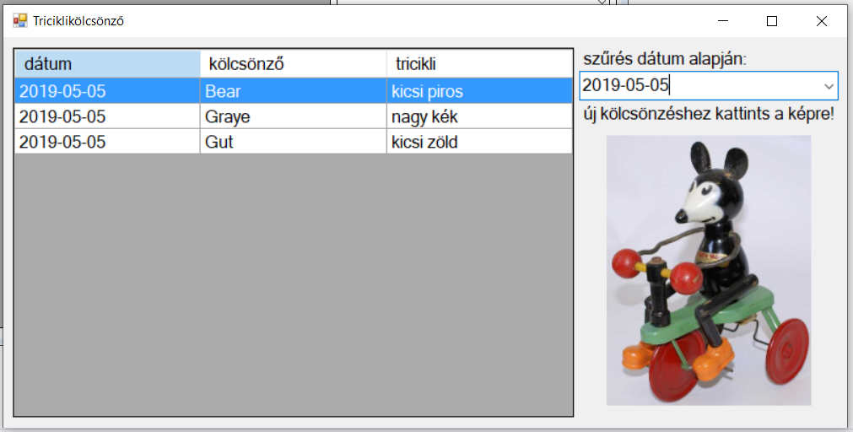

Az főablak betöltésekor jelenjen meg egy táblázatban a teljes kölcsönzési archívum.

A tricikli oszlopban az adott jármű mérete és színe jelenjen meg!

Az ablakban lévő legördülő listába betöltéskor rögzítse azon napokat, amelyeken történt kölcsönzés!

Ha kiválasztjuk valamelyik dátumot, a főablak táblázatában csak a kiválasztott napi kölcsönzések jelenjenek meg!

A képre kattintva Nyíljon meg az új kölcsönzések rögzítésére alkalmas ablak!

Készítse el az alábbi minta alapján az új kölcsönzések rögzítésére alkalmas ablakot! (FrmKolcsonzes)

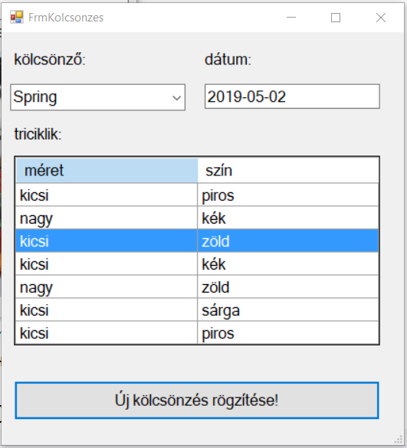

Az ablak betöltésekor a legördülő listába kerüljön be az összes patkány neve!

Az ablak betöltésekor az aktuális dátum kerüljön be a szövegmezőbe!

Az ablak betöltésekor a táblázatba kerüljön be az összes kölcsönözhető tricikli minden adata (az azonosító legyen rejtett oszlopban, ha szükséges lekérni)!

A gombra kattintva ellenőrizze a kiválasztott patkány alfaját és a tricikli méretét!

Ha a kiválasztott patkány óriáspatkány (cricetomys) és egy kisméretű triciklit van kijelölve a táblázatban, akkor az alkalmazás kérjen megerősítést a kölcsönzés rögzítése előtt!

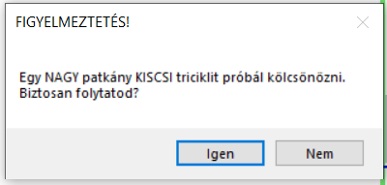

Ha a felhasználó figyelmen kívül hagyja az üzenetet, vagy eleve jó volt a méretválasztás, rögzítse az új bejegyzést az adatbázisban, záródjon be ez az ablak, majd frissüljön a főablak táblázata!

Pontozás:

Az alkalmazás hibamentesen fut

Az alkalmazás alapvető UI/UX követelményeknek megfelel

Adatbázis:

Az adatbázist az ER diagramm alapján elkészítette

FrmMain:

betoltéskor dgv-ben adatok megjelennek

helyesen állítja elő a dgv 3. oszlopát

betöltéskor a cb-ben szerepelnek a dátumok, mindegyik csak egyszer

dátum váltáskor frissül a dgv tartalma

képre kattintva megjelenik a másik frm

FrmKolcsonzes:

cb elemeit feltöltötte

aktuális dátum megjelenik a tb-ben, a megfelelő formátumban

dgv feltöltése a triciklik adataival

gombra kattintva helyesen lefut a méretellenőrzés

megfelelően kezeli a msg ablakot

megfelelően rögzíti az új bejegyzést az adatbázisban